О ЧЕМ ГОВОРИТ ЦВЕТ ДЕТСКОГО РИСУНКА
Каждый рисунок ребенка – это своеобразно выраженная речь. Обычно дети выбирают цвета для рисунка по своему настроению и мироощущению. Дайте ребенку в руки карандаши, фломастеры или краски. Очень важно, чтобы ребенок смог выбирать из разнообразной гаммы цветов.
Так что же хочет сказать малыш, выбрав те или иные цвета в своем рисунке? Давайте попробуем провести анализ детского рисунка.
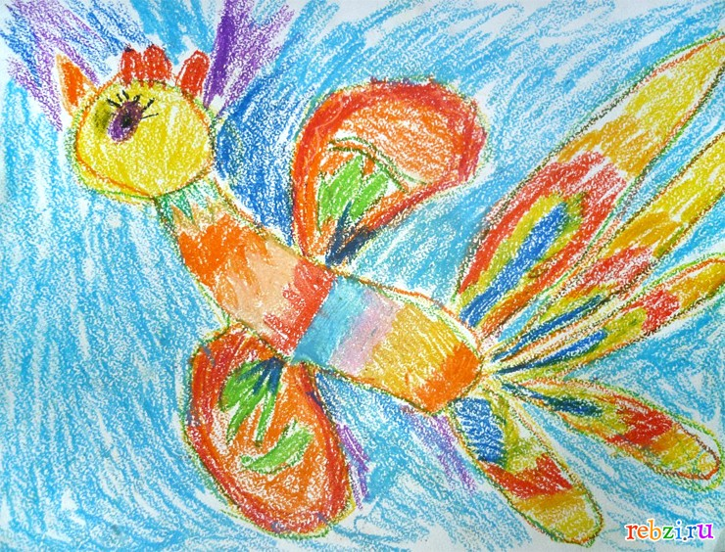
Если в рисунке преобладает:
ЗЕЛЕНЫЙ – это цвет упрямства. Ваш малыш очень настойчив, упрям ребенок, добивается своей цели в любом случае. Так же зелёный цвет может говорить о стремлении ребенка к безопасности. Ему необходимо чувство защищенности, он нуждается в материнской любви.
КРАСНЫЙ цвет говорит о вспыльчивости характера вашего ребенка, а также что ваш малыш очень общителен и энергичен. Скорее всего, у вашего карапуза повышенная активность и возбудимость. Он непоседлив и напорист. “Красные” дети в основном любят не отдавать, а получать.
Но если в рисунке красный цвет вообще отсутствует, то родителям нужно крепко задуматься. Отсутствие красного цвета в рисунках говорит о том, что ребенок воспитывается в семье, где происходят между родителями частые ссоры и склоки
Значение СИНЕГО цвета – это цвет уравновешенности и покоя (полная противоположность красному цвету) Ребенок может предпочитать спокойные игры или просто лежать на диване с книжкой в руках, а возможно любитель предаваться размышлениям. Такие дети трудолюбивы и скромны, легко идут на контакт. “Синие” дети больше любят отдавать, а не получать. Чаще всего ребенок выбирает синий цвет не потому, что он спокоен, а потому, что нуждается в покое.
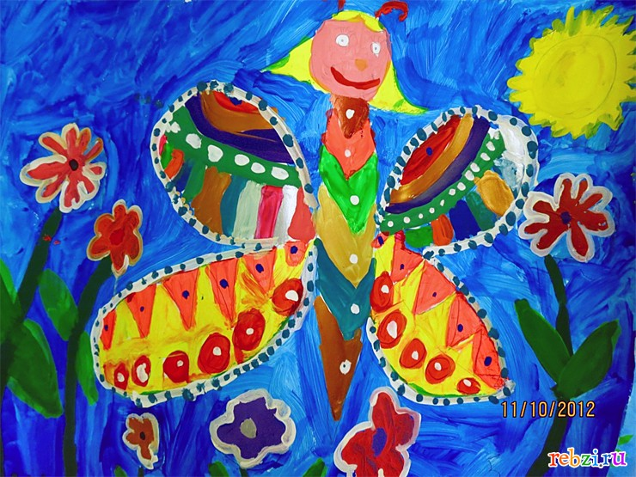
ФИОЛЕТОВЫЙ. Если ребенок выбирает в свое палитре в основном фиолетовый цвет, то это говорит о его высокой чувствительности. У такого ребенка богатый внутренний мир и он очень артистичная натура. Такие дети очень ранимы и больше других нуждаются в ласке и поощрении.
ЖЕЛТЫЙ. “Желтый” ребенок – это мечтатель и фантазер. Любит рассказывать придуманные им самим сказки на ночь. Преспокойно может играть в одиночество, и предпочтение отдает абстрактным игрушкам (тряпочки, листья, веточки, камешки, кубики). Благодаря его развитой фантазии и воображению, такие игрушки просто оживают.
КОРИЧНЕВЫЙ. Зачастую коричневый цвет говорит об отрицательных эмоциях. Причинами коричневого цвета могут быть: слабое здоровье, участие ребенка в каких-то драматических событиях, семейные неурядицы.
ГОЛУБОЙ. Этот цвет любят выбирать мальчики. Родителям стоит знать о том, что скорее всего они воспитывают будущего летчика или моряка.
РОЗОВЫЙ. “Розовому” ребенку просто необходимы тактильные ощущения. Старайтесь его часто обнимать, целовать, гладить. Такой ребенок робкий и очень нежный.
СЕРЫЙ цвет говорит о рутине и бедности. С таким ребенком очень сложно выйти на контакт. Он тихий и замкнутый. Если ваш малыш не может определиться нравится ему серый цвет или нет, то это говорит об усталости ребенка. Серый цвет противопоказан детям.
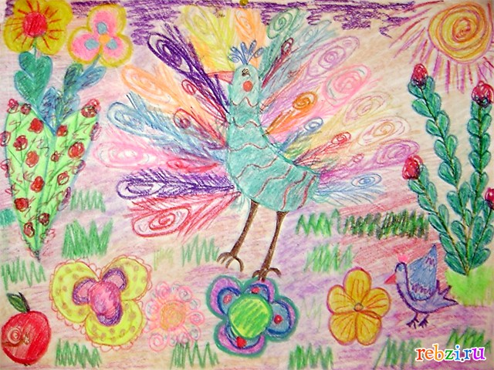
ОРАНЖЕВЫЙ. “Оранжевые” дети любят веселиться, шалить, громко крича при этом. Их очень сложно успокоить. Чаще всего таких детей считают врунишками и притворщиками.
БЕЛЫЙ. Поскольку белый цвет на самом деле включает в себя весь цветовой спектр, то у “белых” детей очень противоречивый характер.
МОРСКАЯ ВОЛНА. Данный цвет говорит о перенапряженности нервной системы.
ЧЕРНЫЙ. Такой цвет совершенно противопоказан детям. Чем больше ребенок рисует черным цветом, тем драматичнее его состояние. Этот цвет говорит нам о стрессе. Карапузу неуютно, он ощущает себя несчастным.
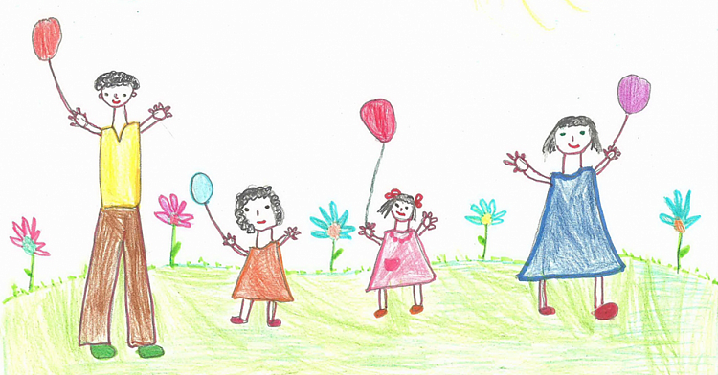

Розовый – цвет нежности и женственности.
Красный символизирует силу воли, активность, агрессивность, независимость, подвижность. Человек в красном жизнелюбив, сексуален, энергичен. В самом цвете заложена чувственность. Он наполняет жизнь страстью, желаниями. Если вы устали от повседневности или предстоит рутинная работа, воспользуйтесь этим цветом. Если вы взволнованы, нервно истощены, красный только усугубит положение.
Оранжевый олицетворяет оптимизм, радушие, импульсивность и настойчивость. Люди, предпочитающие оранжевый, хорошие друзья, к которым всегда можно обратится за помочь.
Жёлтый – цвет солнечного света и радостных надежд. Его выбирают веселые, жизнерадостные, целеустремленные, активные и даже экспрессивные люди. Человек в желтом доброжелателен, уверен в себе, умеет зарабатывать деньги. Этот цвет так же помогает контролировать фигуру.
Зеленый свидетельствует о гибкости ума, рассудительности, понимании ситуации. Символизирует финансовое благополучие и процветание. Ярко-зеленый молодит. Неприязнь к зеленому указывает на недовольство своим эмоциональным состоянием.
Голубой – цвет мира, цвет истины. Человек, предпочитающий голубой, умеет мягко и не обидно сказать нелицеприятную правду и всегда будет правильно понят. Любовь к голубому говорит о высокоразвитом интеллекте. Характер этого цвета сдержанный, холодноватый. При склонности к полноте им не стоит увлекаться.
Синий предпочитают пассивные, чувствительные люди, любящие порядок и чистоту. Спокойствие для них превыше всего, они меланхоличны. Поэтому не стоит увлекаться этим цветом.
Фиолетовый пробуждает возвышенные мечты и таинственность. Это творческие натуры, стремящиеся всех очаровать. Если этого не происходит, они становятся капризными и вспыльчивыми.
Коричневый цвет — цвет консерватизма. Олицетворяет стабильность, сдержанность во всем, надежность и скромность. Человек, любящий этот цвет, прекрасный работник и партнер, на которого всегда можно положиться.
Белый – цвет чистоты, целомудрия, спокойствия и душевного равновесия. При явном увлечении белый цвет может вызвать чувство замкнутости и отрешенности.
Серый – деловой цвет. Его обладатель тверд характером, вынослив и непреклонен. Предпочитает контролировать чувства, стремится к стабильности. При излишней увлеченности может вызвать уныние и депрессию.
Черный — цвет дистанции, негативизма. Человек, который носит чёрный цвет, чаще всего может быть жестоким, деспотичным и агрессивным. Чёрный цвет вызывает депрессию. Ранее этот цвет считался классическим, в наше его заменил чернильно-синий.
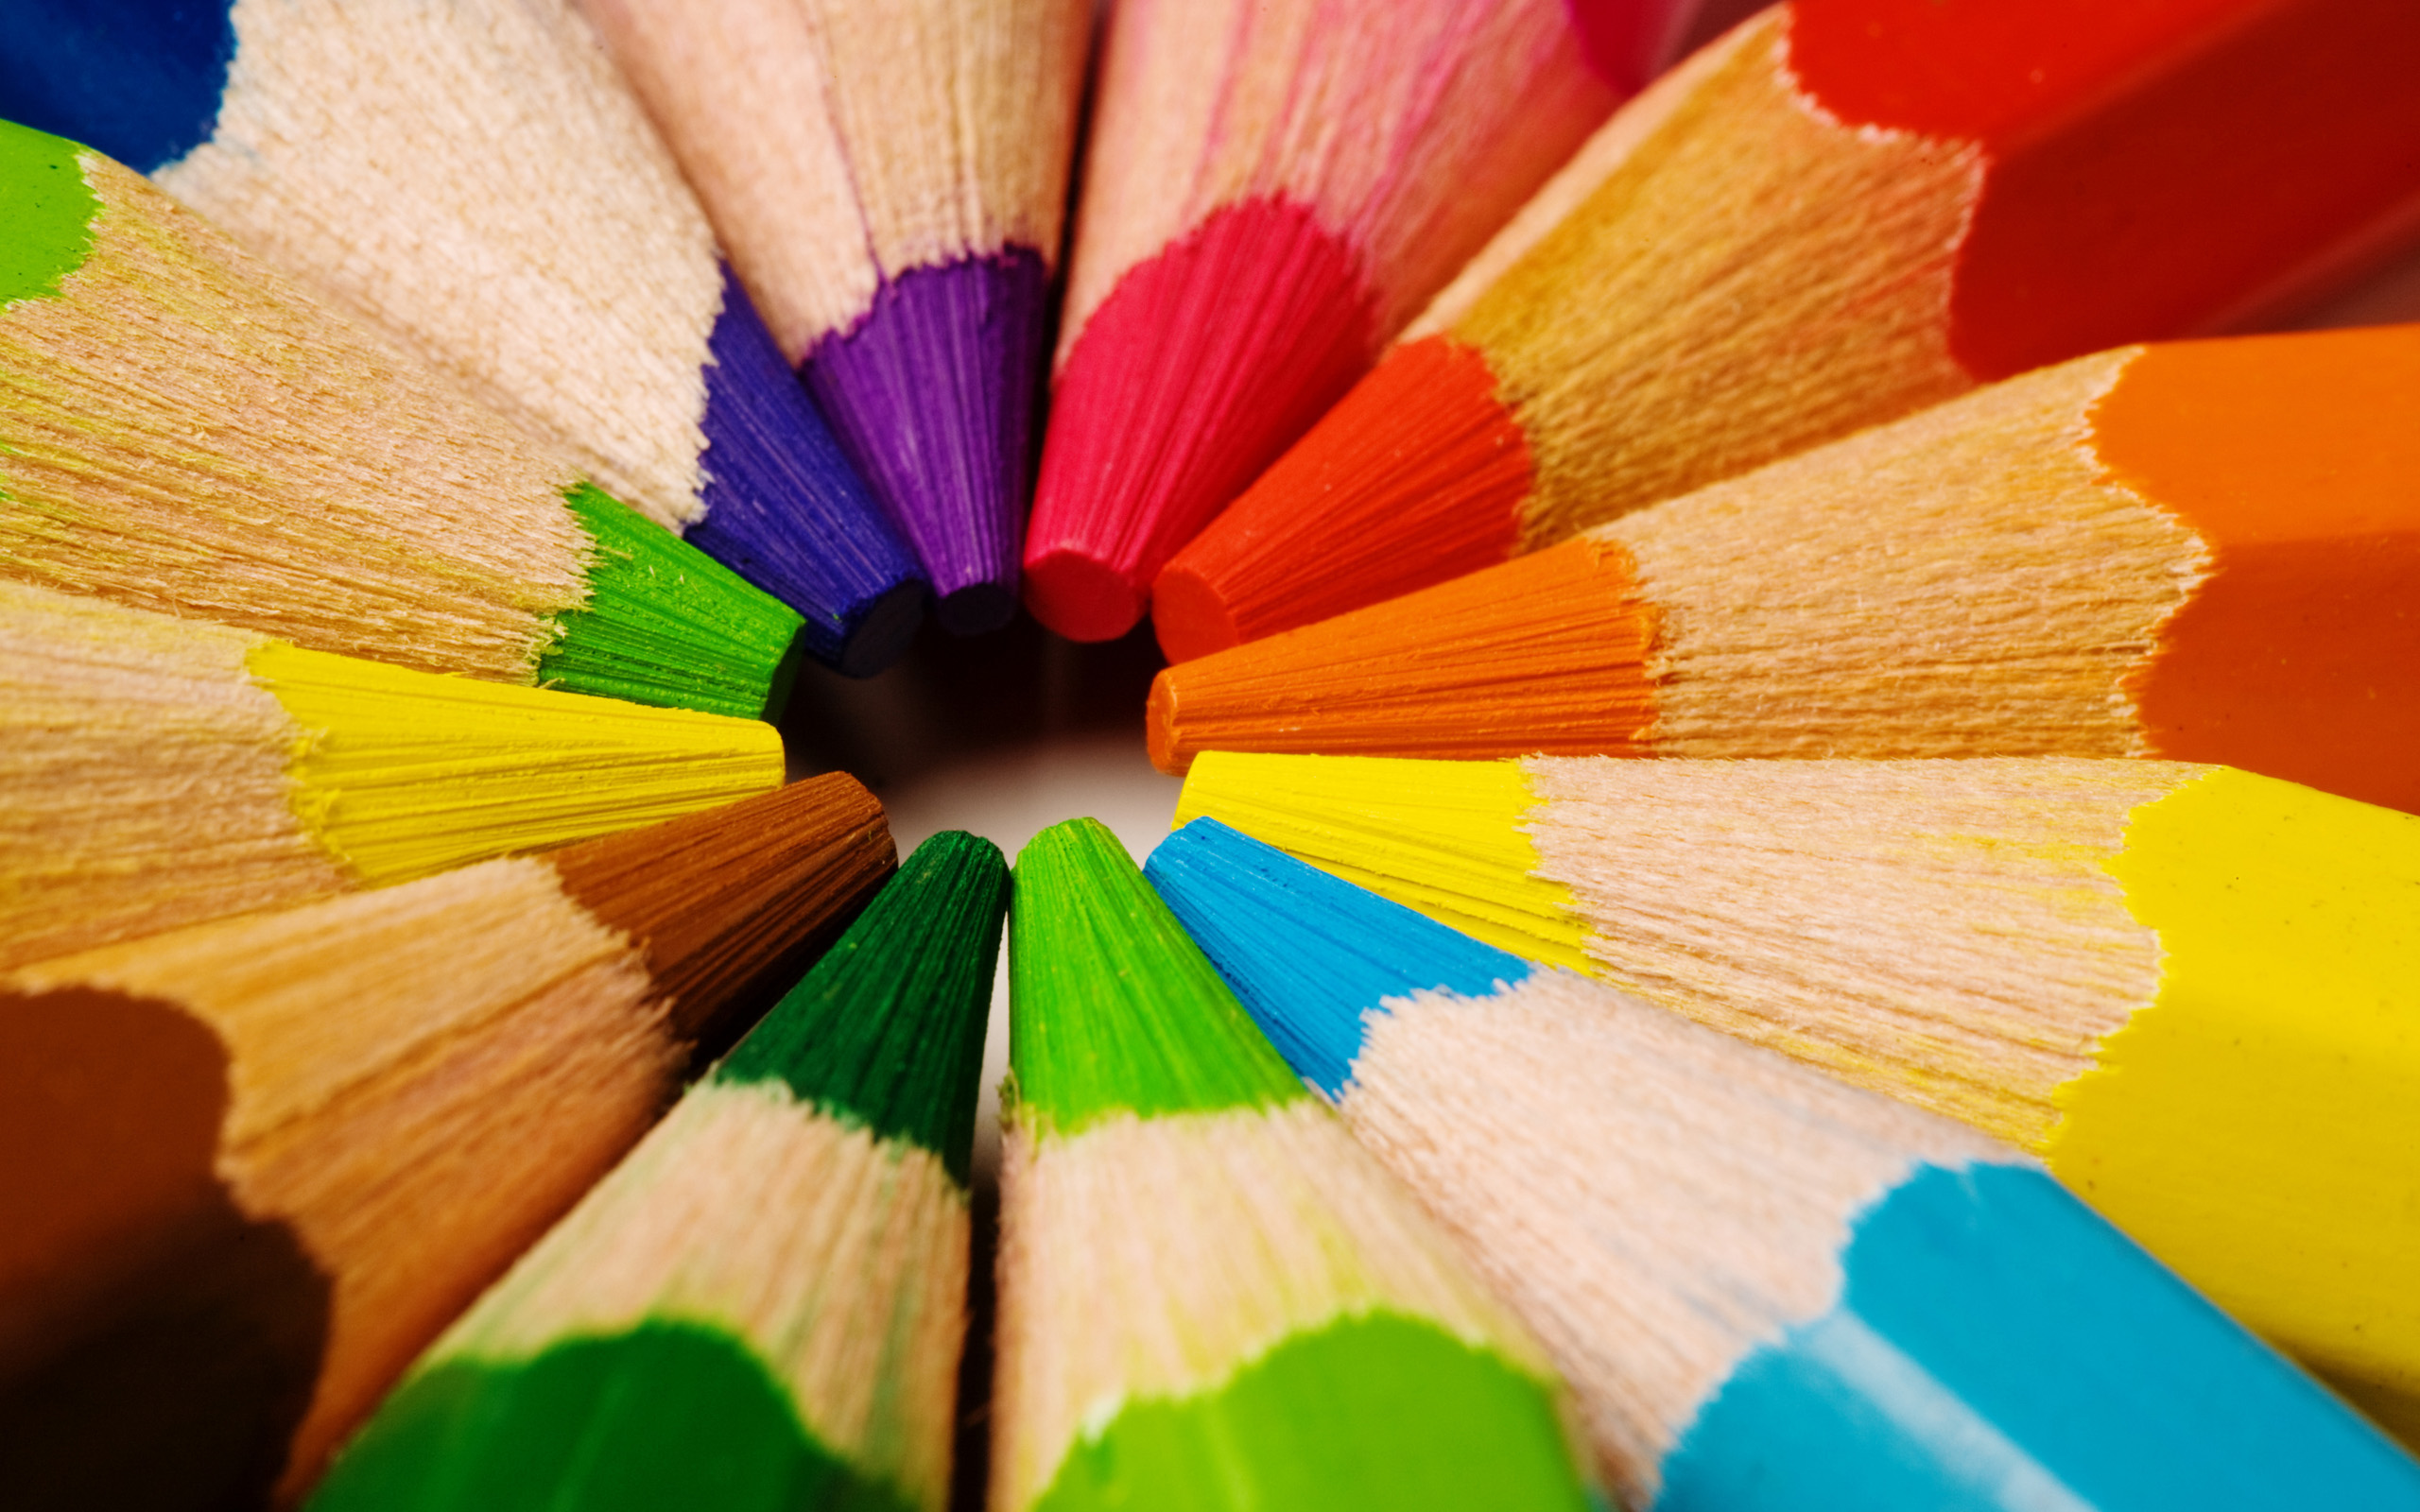

Материал подготовила воспитатель Гирич Елена Владимировна
http://tramwaj.narod.ru/linx.htm

